中震退函〔2016〕1号

关于组织开展中国地震局老年大学
2016年招生工作的通知

各省、自治区、直辖市地震局，各直属单位：
中国地震局老年大学2016年招生工作将于近日开始，2015年招生的学年制为两年的教学班，2016年不再重复招生。每学年仍分为春季学期和秋季学期，每门课程学制期满后经考核合格的颁发中国地震局老年大学结业证书。请你单位按照中国地震局老年大学招生简章要求，认真做好2016年招生工作，并详实准确填写招生登记汇总表和学员报名汇总表（附件4、5），于3月4日前以正式文件将纸介质报送中国地震局离退休干部办公室，电子版传至邮箱：ltbjyhdc@cea.gov.cn。招生简章和课程设置等内容原则上不得更改,确因需要调整的,须在招生工作结束前报中国地震局离退休干部办公室备案。

附件：1．中国地震局老年大学2016年招生简章
2．中国地震局老年大学2016年招生计划表
3．中国地震局老年大学本部及各分校教师简介
4．中国地震局老年大学2016学年招生登记汇总表
5．中国地震局老年大学2016学年学员报名情况汇总表

中国地震局离退办
2016年1月4日

附件1

中国地震局老年大学2016年招生简章

中国地震局老年大学2016年招生工作将于1月15日至2月15日期间进行,招生学校包括中国地震局老年大学本部（含地球所校区）、万寿路分校、西三旗分校、西安分校(含曲江校区)、兰州分校、昆明分校(含任旗营校区)、南京分校和乌鲁木齐分校。学制为1-2年，每年分春季学期和秋季学期。欢迎地震系统以及在京的中央国家机关和驻西安、兰州、昆明、南京、乌鲁木齐的中直、省（区）直机关离退休老同志报名参加上述相关老年大学的学习。
一、课程设置
2016-2017学年课程设置详见附件2。
二、教学安排
春季学期：自3月7日至6月24日；秋季学期：自8月29日至12月23日。每门课程原则上每学期上课16周（除法定节假日），每周上课一次，每次两学时。学制期满，按照《中国地震局老年大学学员结业考核办法（试行）》（中震退函〔2014〕47号）进行结业考核，合格者颁发结业证书。
三、招生对象
（一）凡地震系统离退休老同志，身体健康，能坚持参加学习者均可就近报名。
（二）老年大学招生以本系统、本单位学员为主，同时兼顾中央国家机关和省（区）直机关身体健康的离退休老同志。
四、报名手续
（一）凡需报名参加学习的离退休老同志应向本人所在单位老干部工作部门报名，由本人所在单位老干部工作部门汇总后报老年大学各分校所在单位老干部工作部门。
（二）报名参加学习的离退休老同志，在报名时须向本人所在单位老干部工作部门交一寸照片2张（请于照片背面标注姓名），并填写中国地震局老年大学招生登记汇总表（见附件4）。
（三）地震系统以外单位报名的离退休老同志报名时，除向所报名参加学习的学校所在单位老干部工作部门提交一寸照片2张并填写招生登记表外，还需携带本人所在单位介绍信和本人离退休证进行报名。
（四）鉴于目前老年大学办学规模不断扩大，教学资源紧张，教学经费缺口较大，为维持正常的教学经费开支，适当改善办学条件，中国地震局老年大学各校区可根据实际情况，按照有关规定适当收取老年大学学费。
五、报名须知
（一）凡报名参加学习的离退休老同志应自觉遵守学校的规章制度，服从管理，坚持学习，尊重老师，无故不得擅自离学或旷课。
（二）凡因学员本身原因不能继续参加学习的，应办理退学手续。
（三）为充分利用教学资源和保证办学质量，每个专业学科班不足10人的原则上不开班。
（四）报名后，因招生不足不能开班的，学员可以转报其它有剩余名额的专业学科班，或取消报名。
（五）每位离退休老同志所报专业学科班不超过2个（含2个），同一个专业学科班不得既报初级班，又报提高班。
（六）由于学年制调整，2015年已进行学员招收的两年制教学班的，2016年各校区无需再接受老同志办理报名手续，但各校区仍要填写招生登记汇总表和学员报名汇总表，并在表中相应位置注明有关信息。
（七）从2016年1月份开始，中国地震局老年大学网络学院投入试运行，网络学院为2016年老年大学招生工作开通了线上报名入口，各校区除了做好线下报名工作之外，同时必须在网络学院平台上认真完成线上报名工作。
六、报名时间和地点
（一）报名时间
1月15日—2月15日（每周一至周五，节假日除外）
上午9：00—11：00 下午14：00—16：00
（二）报名地点
1．老年大学本部
中国地震局地质研究所离退休干部办公室（北京祁家豁子）
联系人及联系电话：全新华 010—62009316 62009005
中国地震局地球物理研究所离退休干部办公室（北京魏公村）
联系人及联系电话：刘丽 010-68729371
2．万寿路分校
中国地震局离退休干部办公室老年教育活动处（北京万寿路）
联系人及联系电话：张 芳 010—88015173
3．西三旗分校
中国地震局地壳应力研究所离退休干部办公室（北京西三旗）
联系人及联系电话：宋 茉 010—62842612
4．西安分校
陕西省地震局离退休干部管理处（西安）
联系人及联系电话：刘允林 029-88465493
中国地震局第二监测中心离退休干部办公室（西安）
联系人及联系电话：聂沈春 029-85506524
5．兰州分校
甘肃省地震局离退休干部管理处(兰州)
联系人及联系电话：王君平 0931-8275220
6．昆明分校
云南省地震局离退休干部管理处（昆明）
联系人及联系电话：刘 虹 0871-65747077
7．南京分校
江苏省地震局离退休干部管理处（南京）
联系人及联系电话：杜 杰 025-84285522
8.乌鲁木齐分校
新疆维吾尔自治区地震局离退休干部管理处(乌鲁木齐)
联系人及联系电话:徐江利 0991-3817410

附件2
— 8 —
中国地震局老年大学2016年招生计划表
春季学期：3月7日至6月24日秋季学期：8月29日至12月23日
上午课:9:00—11:00 下午课:14:00—16:00
校名 | 序号 | 学科班 | 计划  招生  人数 | 学制 | 学时 | 上课  时间 | 授课  教师 | 主要教学内容 | 备注
老年大学本部 | 1 | 计算机提高1班（数码编辑photoshop Cs6） | 24 | 二年 | 64 | 周一上午 | 周胜奎 | 掌握用photoshopCs6软件处理数码相片的能力，其中包括相片剪切、色彩调整，相片的合成、相片的修复及相片艺术加工等。 | 2015-2016  两年制  2016不再招生
老年大学本部 | 2 | 国画初级班  （花鸟） | 16 | 二年 | 64 | 周一下午 | 高联国 | 学习花鸟写意技法，加强画法、笔法练习，色彩基础知识讲座，调色练习，色彩静物写生练习及课外实习等。学油画的同学加强构图及空间虚实的练习。 | 2015-2016  两年制  2016不再招生
老年大学本部 | 3 | 计算机初级班 | 24 | 二年 | 64 | 周一下午 | 周胜奎 | 了解计算机的基本概念及有关术语，掌握windows7中的基本操作。汉字输入，文档编辑，上网操作，电子幻灯片制作。掌握 windows7附件及杀毒软件等的使用。 | 2015-2016  两年制  2016不再招生
老年大学本部 | 4 | 旅游初级班 | 20 | 一年 | 64 | 周二上午 | 何永年 | 本讲座试图从自然科学成因和人文演化历史相融合的角度介绍旅游景点（景区）、增添旅游情趣和知识收获，提高旅游的内涵和品位。 | 2016年招生
老年大学本部 | 5 | 摄影初级班 | 24 | 一年 | 64 | 周三上午 | 徐雁生 | 数码相机的构图规则，包括图像的简化和黄金分割；如做好视点、透视、比例、形式元素及点、线的利用等，课程中适当安排室外拍照、作品何讨论和作品赏析。 | 2016年招生
老年大学本部 | 6 | 计算机提高2班（影视编辑） | 24 | 一年 | 64 | 周三下午 | 周胜奎 | 视频素材的编辑，添加转场效果，画中画制作，添加标题和字幕,添加音乐和旁白,创建影视文件及制作光盘等 | 2016年招生
老年大学本部 | 7 | 舞蹈初级班 | 15 | 一年 | 64 | 周三下午 | 柳 婷 | 学生通过本课程的学习，具有适应舞蹈需要的正确身姿、完整、快乐、优美地表演舞蹈，掌握舞蹈的基本常识，了解中国民族民间舞文化，基本掌握中国民族民间舞蹈。 | 2016年招生
中国地震局老年大学2016年招生计划表
春季学期：3月7日至6月24日秋季学期：8月29日至12月23日
上午课:9:00—11:00 下午课:14:00—16:00
校名 | 序号 | 学科班 | 计划招生人数 | 学制 | 学时 | 上课  时间 | 授课  教师 | 主要教学内容 | 备注
老年大学本部 | 8 | 太极拳初级班 | 14 | 一年 | 64 | 周四上午 | 王红力 | 加强基础教学，引导教学深入。复习纠正八段锦 24式太极拳，练习中存在的问题，讲解调理呼吸正确体态。太极剑、太极拳延伸，在此基础上学习32式太极剑。教学：32式太极剑。为提高教学效果，增强学习柔韧性、协调性和趣味性窜学健身操。 | 2016年招生
老年大学本部 | 9 | 形体初级班  （瑜伽） | 12 | 一年 | 64 | 周五上午 | 吴维兵 | 讲解瑜伽的基本呼吸方法及冥想坐姿、柔韧性、力量及平衡的体式练习，教授如何使身体柔和、如何调整心态增进身心健康的水平。 | 2016年招生
老年大学本部 | 10 | 声乐提高班 | 24 | 二年 | 64 | 周五上午 | 叶 欣 | 通过声乐技能训练与声乐艺术作品鉴赏的相互渗透与结合，陶冶学生的情操，树立学生健康的审美观，促进学生非智力因素的全面发展，提高学员的音乐鉴赏能力。 | 2015-2016  两年制  2016不再招生
老年大学本部 | 11 | 计算机初级班 | 20 | 一年 | 64 | 周四上午 | 钱书清 | 电脑入门及数码照片处理。 | 2016年招生  地球所校区
老年大学本部 | 12 | 书法初级班 | 15 | 一年 | 64 | 周五上午 | 谢鸣岗 | 以《兰亭序》为实例，介绍墨法、笔法、章法、落款等内容，临帖创作作品。 | 2016年招生  地球所校区

— 9 —
中国地震局老年大学2016年招生计划表
春季学期：3月7日至6月24日秋季学期：8月29日至12月23日
— 10 —
上午课:9:00—11:00 下午课:14:00—16:00

校名 | 序号 | 学科班 | 计划招生  人数 | 学制 | 学时 | 上课  时间 | 授课  教师 | 主要教学内容 | 备注
万  寿  路  分  校 | 1 | 书法初级班 | 30 | 二年 | 64 | 周一上午 | 孟庆生 | 深入研究书法规范性和基础性。特别是特殊的笔顺，重要的偏以及基本结构的把握和运用。逐渐走向临习整篇的字，即整体结构的组合。 | 2015-2016  两年制  2016不再招生
万  寿  路  分  校 | 2 | 国画初级班  （花鸟） | 30 | 二年 | 64 | 周一下午 | 牛继飞 | 花鸟画概述、线描、笔墨基础，常见花木画法、禽鸟画法、昆虫、鱼虾画法、经典花鸟画赏析。 | 2015-2016  两年制  2016不再招生
万  寿  路  分  校 | 3 | 摄影提高班 | 30 | 一年 | 64 | 周二上午 | 肖 杰 | 继续人像摄影实践，提高人像摄影的用光及造型能力;继续在风光摄影的构图及曝光方面进行提高;重点在人文纪实摄影进行实践，逐步提高纪实摄影的能力继续进行著名摄影作品的分析与欣赏，提高学员的分析能力和审美水平。 | 2016年招生
万  寿  路  分  校 | 4 | 计算机提高1班(数码编辑 photoshopCS6) | 20 | 二年 | 64 | 周二上午 | 周胜奎 | 掌握用photoshop软件处理数码相片的能力，其中包括相片剪切、色彩调整，相片的合成、相片的修复及相片艺术加工等。 | 2015-2016  两年制  2016不再招生
万  寿  路  分  校 | 5 | 计算机提高2班(数码编辑photoshopCS6) | 20 | 二年 | 64 | 周二下午 | 周胜奎 | 掌握用photoshop软件处理数码相片的能力，其中包括相片剪切、色彩调整，相片的合成、相片的修复及相片艺术加工等。 | 2015-2016  两年制  2016不再招生
万  寿  路  分  校 | 6 | 声乐初级班 | 30 | 二年 | 64 | 周三上午 | 杜安陆 | 教授音乐和简谱知识、气息运用、声音训练、提高音准、节奏、识谱能力；学唱新歌（独唱、合唱曲目）；重点培养学生的演唱技巧、合唱能力。掌握科学发声方法和气息运用；提高歌唱技巧和演唱能力，达到较好的合唱水平。 | 2015-2016  两年制  2016不再招生
万  寿  路  分  校 | 7 | 太极拳初级班 | 10 | 一年 | 64 | 周三上午 | 张凤宝 | 掌握传统杨式108式太极拳的动作要领，掌握太极拳的养生功效和锻炼方法，了解太极拳的体用功能。 | 2016年招生
万  寿  路  分  校 | 8 | 民族舞提高班 | 20 | 一年 | 64 | 周三下午 | 周艺文 | 通过对民族民间舞的学习，基本掌握舞蹈的基本动律以及正确把握不同民族舞蹈的风格。提高学员的身体能动性与协调性，在优美的音乐律动中陶冶情操，愉悦身心。本学年主要教授藏族舞蹈和维吾尔族舞蹈。 | 2016年招生
中国地震局老年大学2016年招生计划表
春季学期：3月7日至6月24日秋季学期：8月29日至12月23日
上午课:9:00—11:00 下午课:14:00—16:00

校名 | 序号 | 学科班 | 计划招生人数 | 学制 | 学时 | 上课  时间 | 授课  教师 | 主要教学内容 | 备注
万  寿  路  分  校 | 9 | 国画提高班  （山水） | 30 | 一年 | 64 | 周四上午 | 廖 斌 | 继续学习山水画的技法。练习和巩固树、石、云、水的画法，临摹古代和现代的国画作品。现代画技法的学习。泼墨泼彩山水画的画法，青绿山水画的画法。继续临摹山水画作品。 | 2016年招生
万  寿  路  分  校 | 10 | 瑜伽初级班 | 20 | 一年 | 64 | 周四上午 | 吴维兵 | 讲解瑜伽的基本呼吸方法及冥想坐姿、柔韧性、力量及平衡的体式练习，教授如何使身体柔和、如何调整心态增进身心健康的水平。 | 2016年招生
万  寿  路  分  校 | 11 | 形体舞初级班 | 20 | 一年 | 64 | 周四下午 | 梁 静 | 全年以教授中国古典舞为主，通过基础练习、古典舞技巧与身体素质联系、徒手身韵练习，完成6支曲目的舞蹈，根据学习情况适当增减内容。 | 2016年招生
万  寿  路  分  校 | 12 | 声乐提高班 | 20 | 二年 | 64 | 周五上午 | 叶 欣 | 通过声乐技能训练与声乐艺术作品鉴赏的相互渗透与结合，陶冶学生的情操，树立学生健康的审美观，促进学生非智力因素的全面发展，提高学员的音乐鉴赏能力。 | 2015-2016  两年制  2016不再招生

— 11 —

中国地震局老年大学2016年招生计划表
春季学期：3月7日至6月24日秋季学期：8月29日至12月23日
— 12 —
上午课:9:00—11:00 下午课:14:00—16:00
校名 | 序号 | 学科班 | 计划招生人数 | 学制 | 学时 | 上课时间 | 授课  教师 | 主要教学内容 | 备注
西  三  旗  分  校 | 1 | 国画提高班  （花鸟） | 10 | 一年 | 64 | 周一上午 | 高联国 | 学习写意花鸟技法和知识，以藤类、中型鸟、兰花作为主要教学内容，配以虫、鸟，重点学习写意花鸟的构图和创作方法，以课堂讲授与示范为主结合课堂与课下作业练习、写生与临摹相结合的教学方法，训练学生专业技法，培养造型能力，不断提高学员的独立绘画创作能力。 | 2016年招生
西  三  旗  分  校 | 2 | 电子琴提高班  1班 | 15 | 二年 | 64 | 周一下午 | 王 杨 | 复习并丰富乐理知识（五线谱、谱号、键盘、指法等），将乐理知识学习和乐曲弹奏练习相结合，开展双手协调练习，通过1学年的训练达到能够运用正确的演奏法双手协调的弹奏练习曲及乐曲。本学年还将就部分曲式进行简易分析。 | 2015-2016  两年制  2016不再招生
西  三  旗  分  校 | 3 | 电子琴提高班  2班 | 15 | 二年 | 64 | 周一下午 | 王 杨 |  | 2015-2016  两年制  2016不再招生
西  三  旗  分  校 | 4 | 声乐提高班 | 20 | 二年 | 64 | 周二上午 | 李春宇 | 在基础理论方法上加深难度训练，将科学发声训练与实际演唱示范结合，教学互动，反复练习演唱，以个人或分组课堂汇报演唱、讲评，启发式与注入式相结合、名家名曲赏析等多种形式进行教学，使学员在轻松愉快、生动活泼的声乐学习环境中提演唱能力，学会《鸿雁》《共筑中国梦》等歌曲演唱。同时本学期要讲解平时如何保护嗓子、预防嗓音疾病及嗓音疾病的治疗等相关内容。 | 2015-2016  两年制  2016不再招生
西  三  旗  分  校 | 5 | 民族器乐提高班 | 15 | 二年 | 64 | 周五上午 | 许泰斌 | 继续强化二胡乐手的基本功训练，完成两首器乐合奏曲的个人演奏和合奏练习，根据两首乐曲的要求进行系统训练，在音乐的音准、节奏、感觉以及对乐曲的理解等方面进一步强化练习并协调合奏间的配合。 | 2015-2016  两年制  2016不再招生
西  三  旗  分  校 | 6 | 书法提高班 | 10 | 一年 | 64 | 周四上午 | 张智钧 | 主要进行楷书、行书、草书的笔法、结构和章法学习，开展楷书颜真卿多宝塔临摹，行书王羲之兰亭序、圣教序临摹，草书参考教材临摹。 | 2016年招生
西  三  旗  分  校 | 7 | 计算机提高班  （数码编辑photoshopCS6） | 15 | 二年 | 64 | 周五下午 | 吴 刚 | 主要面向已有电脑基础知识的中老年同志。通过系统学习，掌握Photoshop CS6软件的基本功能操作，以及用来后期处理数码照片的能力培养。其中包括照片的裁剪、明暗与色彩调整、照片的合成、照片的修复及照片的艺术加工等。 | 2015-2016  两年制  2016不再招生
中国地震局老年大学2016年招生计划表
春季学期：3月7日至6月24日秋季学期：8月29日至12月23日
上午课:9:00—11:00 下午课:14:00—16:00
校名 | 序号 | 学科班 | 计划招生人数 | 学制 | 学时 | 上课时间 | 授课  教师 | 主要教学内容 | 备注
西  安  分  校  — 13 — | 1 | 声乐初级班 | 50 | 一年 | 64 | 周一上午 | 滕鸿军 | 进行发声训练、呼吸训练，简谱视唱。选择相应难度的中外经典歌曲，进行简谱视唱练习，训练合唱技能。 | 2016年招生
西  安  分  校  — 13 — | 2 | 摄影初级班 | 40 | 二年 | 64 | 周一上午 | 刘之东 | 摄影器材、数码单反相机的镜头、滤镜与附件、相机的画质、格式与分辨率、对焦模式、光圈与景深、相机的快门、感光度、侧光与曝光、色温与白平衡、测光与曝光、摄影构图、风光摄影、花鸟摄影、宠物摄影、人像摄影、城市建筑与街景摄影。 | 新增教学班  2016年招生
西  安  分  校  — 13 — | 3 | 声乐提高班 | 50 | 一年 | 64 | 周一下午 | 滕鸿军 | 继续进行发声训练、呼吸训练，简谱视唱，进行强拍休止、切分节奏和较为复杂节奏的练习。选择相应难度的中外经典歌曲，进行简谱视唱练习，训练合唱技能。 | 2016年招生
西  安  分  校  — 13 — | 4 | 书法提高班 | 30 | 二年 | 64 | 周二下午 | 陈生益 | 于佑任书法学习、意临与创作，书法创作的六个环节，《十七帖》、《书谱》、怀素《小草千字文》等贴临习指导。 | 2015-2016  两年制  2016不再招生
西  安  分  校  — 13 — | 5 | 电子琴初级班 | 20 | 一年 | 64 | 周二晚上 | 赵樱丽 | 即兴伴奏、和声配音，学习五线谱并能演奏单旋律的简易乐曲，学习和弦知识，将所学单指和弦运用到乐曲弹奏实践中去。学习简单歌曲的弹奏。 | 2016年招生
西  安  分  校  — 13 — | 6 | 编织提高班 | 15 | 二年 | 64 | 周三下午 | 张 宪 | 串珠编、十字绣、钻石画制作方法、毛线编织的钩针针法、毛线编织的棒针针法、编织手工鞋的方法、剪纸等。 | 2015-2016  两年制  2016不再招生
西  安  分  校  — 13 — | 7 | 计算机初级班 | 15 | 一年 | 64 | 周四上午 | 张克丽 | 中国地震局老年大学网络学院课程的学习使用，微机应用基本知识、微机小故障处理、上网基本知识学习。 | 2016年招生
西  安  分  校  — 13 — | 8 | 太极拳提高班 | 40 | 二年 | 64 | 周四下午 | 吴颖锋 | 太极拳理论讲座、内功训练课、太极拳75式训练课、太极剑45式巩固训练。 | 2015-2016  两年制  2016不再招生
西  安  分  校  — 13 — | 9 | 国画初级班  （山水） | 30 | 一年 | 64 | 周五上午 | 唐津泉 | 树木、山石、水、云雾、画法，人物与房屋、车船、飞禽走兽的应用。山水画的分类、设色、梯度、构图。 | 2016年招生
中国地震局老年大学2016年招生计划表
— 14 —
春季学期：3月7日至6月24日秋季学期：8月29日至12月23日
上午课:9:00—11:00 下午课:14:00—16:00

校名 | 序号 | 学科班 | 计划招生人数 | 学制 | 学时 | 上课  时间 | 授课  教师 | 主要教学内容 | 备注
西安分校 | 10 | 国画初级班  （花鸟） | 30 | 一年 | 64 | 周五下午 | 唐津泉 | 由理论到实践，由浅入深循序渐进地传授写意花鸟画的基础知识，中国画工具的性能、写意花鸟画的特点及基本表现方法。1．写意花鸟画的工具和材料。2．写意花鸟画的类别及特点。3．学习写意花鸟画的方法 | 2016年招生
西安分校 | 11 | 民族舞初级班 | 18 | 二年 | 64 | 周五晚上 | 袁文琦 | 继续巩固和深入对气息提沉的练习、节奏的掌握、舞蹈中的表演并加入形体训练与肌肉能力训练，来加强学员对舞蹈兴趣和表演能力。 | 2015-2016  两年制  2016不再招生
西安分校 | 12 | 书法提高班 | 20 | 一年 | 64 | 周四下午 | 王应珂 | 楷书《颜真卿勤礼碑》理论课、“放大”、专题训练及创作；行书《圣教序的基本笔法》。 | 2016年招生  曲江校区
西安分校 | 13 | 声乐提高班 | 20 | 一年 | 64 | 周二下午 | 李正嫦 | 掌握一定乐理知识，了解正确运用呼吸，掌握一般的发声技巧，试唱简谱歌曲基本达到音准、节奏准的要求，能正确地理解和表现作品的思想感情，独立演唱一些难度较低的声乐作品。 | 2016年招生  曲江校区
西安分校 | 14 | 器乐初级班  (葫芦丝) | 20 | 二年 | 64 | 周四上午 | 陈素兰 | 学习葫芦丝的构造与指法、呼吸方法、基本发音练习，常用基本技巧：倚音、打音、叠音、滑音、颤音及练习。 | 2016年招生  曲江校区
西安分校 | 15 | 计算机初级班 | 20 | 二年 | 64 | 周二上午 | 王文萍  刘 媛 | 计算机的基本构成，开、关机顺序、鼠标操作，操作系统桌面常用图标的认识，背景设置，窗口操作，画图与键盘操作、文件管理与操作等。 | 2016年招生  曲江校区

中国地震局老年大学2016年招生计划表
春季学期：3月7日至6月24日秋季学期：8月29日至12月23日
上午课:9:00—11:00 下午课:14:00—16:00
校 名 | 序号 | 学科班 | 计划招生人数 | 学制 | 学时 | 上课时间 | 授课  教师 | 主要教学内容 | 备 注
兰  州  分  校  — 15 — | 1 | 声乐提高班 | 50 | 二年 | 64 | 周二上午 | 任凤兰 | 学习新歌、和声练习，教授乐理知识、发声方法，提高学员的歌唱水平；组织排练合唱曲目。使学员掌握一定的科学演唱方法和技巧，增强学员的演唱能力，拓展学员的艺术视野。 | 2015-2016  两年制  2016不再招生
兰  州  分  校  — 15 — | 2 | 健康麻将提高班 | 12 | 一年 | 64 | 周二下午 | 朱念英 | 学习麻将概论,基本规则，基本术语,行牌规定及文明竞赛作风，麻将计分原则及竞赛评定，实物练习，成牌的基本组成及打法，番种定义及计分，低（中、高）分值的名称,分值及组合，应用战略战术，打法技巧等。用健康的麻将活动丰富老同志的文化生活。 | 2016年招生
兰  州  分  校  — 15 — | 3 | 国画初级班 | 15 | 二年 | 64 | 周三上午 | 吕景新 | 学习了解中国画的基础知识，了解笔、墨、纸、砚的性能和使用方法。初步掌握梅、兰、竹、菊及有关花卉的画法，掌握笔、墨、色彩的运用，为进一步学习和提高打下基础。 | 2015-2016  两年制  2016不再招生
兰  州  分  校  — 15 — | 4 | 计算机初级班 | 10 | 二年 | 64 | 周四上午 | 李正蒙 | 学习计算机基础知识，了解计算机的组成和各部件功能作用，初步掌握计算机的基本操作程序，简单的管理与维护保养，病毒防范与查杀知识。操作系统应用、文字处理软件、基础应用、办公软件、独立操作计算机等主要内容。学习汉字输入法，文档编辑；互联网的基本概念，幻灯片制作等。 | 2015-2016  两年制  2016不再招生
兰  州  分  校  — 15 — | 5 | 计算机提高班（数码编辑PhotoshopCS6） | 10 | 二年 | 64 | 周四下午 | 李正蒙 | 数码相片的编辑：学习Photoshop CS6基础知识，认识Photoshop CS6的界面组成，老照片的处理技巧；照片调色；人像处理；风景照片修饰；为照片添加特效；照片合成；数码照片的综合应用。 | 2015-2016  两年制  2016不再招生
兰  州  分  校  — 15 — | 6 | 书法提高班 | 15 | 一年 | 64 | 周五上午 | 魏代成 | 楷书的笔法、章法练习和分析；楷书的创作技法，不同格式的楷书创作及作品点评；通过理论常识与书法实践结合，讲授与讨论结合，讲授与辅导结合，临帖与摹贴结合，背临与意临结合，讲新课与复习旧课结合，使学员掌握书法基本常识、笔划的写法、偏旁部首的写法、临摹碑帖的各种方法。 | 2016年招生

中国地震局老年大学2016年招生计划表
春季学期：3月7日至6月24日秋季学期：8月29日至12月23日
— 16 —
上午课:9:00—11:00 下午课:14:00—16:00
校名 | 序号 | 学科班 | 计划招生人数 | 学制 | 学时 | 上课时间 | 授课  教师 | 主要教学内容 | 备注
昆  明  分  校 | 1 | 民族舞提高班 | 15人 | 一年 | 64 | 周一上午 | 代彩虹 | 通过教学掌握舞蹈的基本知识、技能和动作，掌握舞蹈的基本动律以及准确把握不同民族舞蹈的风格。学习古典舞和藏族舞，教授4个成品舞蹈。 | 2016年招生
昆  明  分  校 | 2 | 诗词楹联初级班 | 15人 | 一年 | 64 | 周一下午 | 李金花 | 普及诗词楹联基本知识，赏析唐诗、宋词、元曲。本学期重点欣赏唐诗、宋词。 | 2016年招生
昆  明  分  校 | 3 | 瑜伽初级班 | 10人 | 一年 | 64 | 周二上午 | 何小荣 | 介绍瑜伽基本知识，基本的呼吸方法、柔韧性、力量及平衡，讲授瑜伽理疗养生基础知识、瑜伽辅助技巧. 瑜伽饮食,瑜伽生活方式等 | 2016年招生
昆  明  分  校 | 4 | 计算机提高班（数码编辑photoshop Cs6） | 18人 | 二年 | 64 | 周三上午 | 杨 鹏 | 重点介绍photoshop cs6数码编辑，制作电子相册与处理照片的能力，包括相片完成、修复、艺术化处理，文档编辑，网上浏览及娱乐，网络理财。 | 2015-2016两年制  2016不再招生
昆  明  分  校 | 5 | 计算机初级班 | 18人 | 二年 | 64 | 周三下午 | 杨 鹏 | 了解电脑基本知识，学习windows7系统，学习输入汉字，文件的管理与使用，运用word排版与Excel制表计算，使用记事本记事，智能手机使用。 | 2015-2016两年制  2016不再招生
昆  明  分  校 | 6 | 声乐初级班 | 15人 | 二年 | 64 | 周四上午 | 唐维海 | 学习美声唱法、民族唱法、强化发声技巧如（呼吸、共鸣、咬字、声区自然转换过渡）的学习和训练，教授难度稍高的曲目，学习乐理知识。 | 2015-2016两年制  2016不再招生
昆  明  分  校 | 7 | 太极拳初级班 | 15人 | 一年 | 64 | 周四下午 | 唐国荣 | 太极养生功法、“十三式”，“二十四式太极拳”，学习杨氏太极“八十五式”和八段锦 | 2016年招生
昆  明  分  校 | 8 | 摄影初级班班 | 15人 | 一年 | 64 | 周五上午 | 樊友心 | 比较系统地学习有关摄影知识，主要讲述风光摄影、人像摄影、新闻摄影。 | 2016年招生
昆  明  分  校 | 9 | 民族舞提高班 | 15人 | 一年 | 64 | 周二上午 | 代彩虹 | 通过教学掌握舞蹈的基本知识、技能和动作，掌握舞蹈的基本动律以及准确把握不同民族舞蹈的风格。学习古典舞和藏族舞，教授4个成品舞蹈。 | 2016年招生  任旗营社区
昆  明  分  校 | 10 | 声乐初级班 | 15人 | 二年 | 64 | 周三上午 | 唐维海 | 学习美声唱法、民族唱法、强化发声技巧如（呼吸、共鸣、咬字、声区自然转换过渡）的学习和训练，教授难度稍高的曲目，学习乐理知识。 | 2016年招生  任旗营社区
昆  明  分  校 | 11 | 摄影初级班 | 15人 | 一年 | 64 | 周四上午 | 樊友心 | 比较系统地学习有关摄影知识，主要讲述风光摄影、人像摄影、新闻摄影。 | 2016年招生  任旗营社区
中国地震局老年大学2016年招生计划表
春季学期：3月7日至6月24日秋季学期：8月29日至12月23日
上午课:9:00—11:00 下午课:14:00—16:00
校名 | 序号 | 学科班 | 计划招生人数 | 学制 | 学时 | 上课时间 | 授课  教师 | 主要教学内容 | 备注
南京  分校 | 1 | 摄影提高班 | 10 | 一年 | 64 | 周五上午 | 赖超英 | 进一步提高学员在摄影知识、技能、审美、观察、构图、用光、艺术思维方法及摄影创作等方面的能力和水平 | 2016年招生
南京  分校 | 2 | 舞蹈提高班  （广场舞） | 15 | 一年 | 64 | 周三下午 | 史国华 | 教授学员十首歌曲编排的广场舞舞步，进一步提高舞蹈技巧，增加整体协调、优美性，使学员达到健身、健心、健脑的目的 | 2016年招生
南京  分校 | 3 | 太极拳初级班 | 15 | 一年 | 64 | 周四上午 | 朱春萍 | 教授太极拳基本套路和健康养生理念，促进学员身体健康。 | 2016年招生

— 17 —

中国地震局老年大学2016年招生计划表
春季学期：3月7日至6月24日秋季学期：8月29日至12月23日
— 18 —
上午课:9:00—11:00 下午课:14:00—16:00
校名 | 序号 | 学科班 | 计划招生人数 | 学制 | 学时 | 上课时间 | 授课  老师 | 主要教学内容 | 备注
乌鲁木齐分校 | 1 | 舞蹈初级班  （维吾尔族舞） | 20 | 二年 | 64 | 周一下午 | 李玉荣 | 民族舞基本动作及舞姿传授，形体基本训练，完成两个维吾尔族曲目的舞蹈练习，传授现代形体舞的基本练习。 | 2015-2016  两年制  2016不再招生
乌鲁木齐分校 | 2 | 摄影初级班 | 15 | 二年 | 64 | 周二下午 | 姚颂民 | 传授风光、人物摄影技巧和构图方法，开展户外摄影实践教学，讲授基本摄影知识，提高学员的摄影审美水平。 | 2015-2016  两年制  2016不再招生
乌鲁木齐分校 | 3 | 声乐初级班 | 20 | 二年 | 64 | 周三上午 | 臧 慧 | 讲授音乐和简谱知识，提高学员识谱能力，传授气、声、音的练习方法，提高学员的演唱技巧和合唱能力。 | 2015-2016  两年制  2016不再招生
乌鲁木齐分校 | 4 | 计算机初级班 | 15 | 一年 | 64 | 周四下午 | 何 彦 | 讲授计算机的基本操作方法，传授网络教育学习入门，计算机应用基本知识，上网知识的讲解。 | 2016年招生

附件3

中国地震局老年大学本部及各分校
教师简介

一、中国地震局老年大学本部
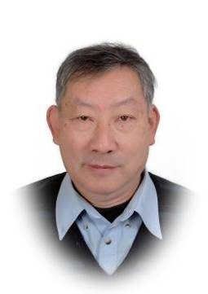

何永年，男，中国地震局原副局长，现任中国地震局老年大学名誉校长。研究员，研究生学历。何校长长期从事防震减灾研究和管理，自2007-2015年在中国地震局老年大学本部教授《诗词楹联》课程，从2016年开始教授《旅游》课程。

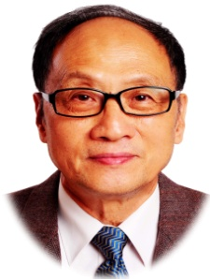
周胜奎，男，中国地震局地震预测研究所研究员。1966年毕业于清华大学计算数学专业，毕业后从事地震预报、地球物理和地质等领域的数据处理方法的研究、软件研制及进行信息系统的建立等工作。2000年受国务院表彰，为我国自然科学事业做出了突出贡献。2008年以来从事计算机应用方面的教学工作。

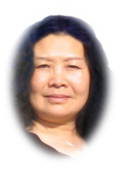

高联国，女，教授,中国美术家协会、版画家协会会员。毕业于中央美术学员硕士研究生班，曾任教于河北建筑工程学院，北京城市学院，北京市朝阳区职工大学并任艺术系主任，中央美术学院，现任教于北京工业大学。


王红力，女，原中国地震局地质研究所离退休工作办公室主任。曾代表中国地震局参加中央国家机关工委举办的“太极拳培训班”获国家体委武术管理办公室颁发的证书；获得国家体委颁发的“全民健身辅导员”证书，并长期坚持体育训练。
— 19 —

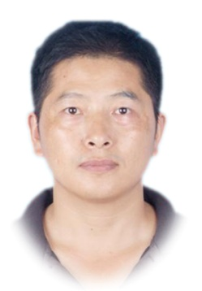
叶欣，男，毕业于华中师范大学音乐学院，研究生学历。中国合唱协会会员，中国电子音乐会员，现工作于防灾科技学院大学生艺术指导中心 。2007年开始受中国地震局老年大学聘任担任声乐教师。

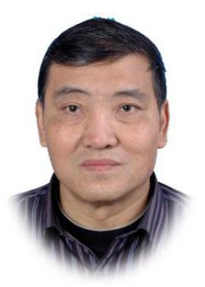

徐雁生，男，从2008年中国地震局老年大学成立“摄影摄像”班以来，一直担任“摄影摄像”班老师。学员反映在地震局领导和老年大学领导的大力支持下，在教学方面取得一定成绩。

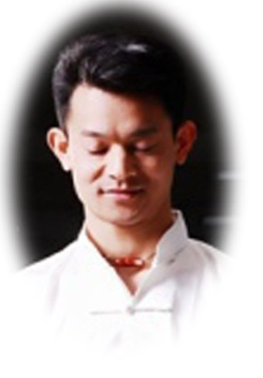
吴维兵，男，哈他瑜伽老师，任职多家健身房及瑜伽会馆，具有丰富的教学培训和实践经验。具有RAMAYOGA及香港瑜伽教练协会教师认证。教授传统哈他瑜伽（体位法,呼吸法,收束法,洁净功法及冥想法）、热瑜伽、流瑜伽等。


柳婷，北京舞蹈学院2009年硕士研究生毕业，聘用于北京舞蹈学院附中。历任中国民族民间舞教师、学生科行政管理人员。主要承担工作内容：在学生管理上，承担了共青团的相关事宜、奖助学金等事宜以及班主任工作;在舞台实践管理组织方面，参与第九届桃李杯舞蹈比赛、第十届桃李杯舞蹈比赛相关工作，以及附中“小荷杯舞蹈”比赛组委会工作；在专项及科研方面，承担了中国舞教学科专项课题研究工作；协助科主任处理日常的教学活动、做好教学服务、协调、监督和管理等工作；此外，在“2010年教育教学督导评估”“2013年中职骨干专业评估”工作中承担了二级条目指标体系材料的收集与撰写。

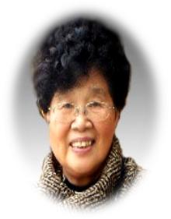
钱书清，女，中国地震局地球物理研究所退休干部，副研究员。中共党员。1995年退休。退休后自学计算机及数码照片处理等知识，2006年起担任地球所老年大学电脑班教师， 2014年参加中国地震局老年大学系列教材Photoshop CS6编写，任副主编。她还为中关村街道和科学院空间社区老同志各举办二期义务电脑学习班， 2011年荣获北京市海淀区首届文化教育之星荣誉。

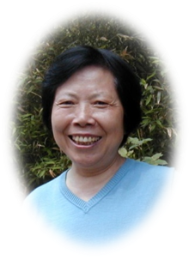
谢鸣岗，女，中国地震局地球物理研究所退休干部，中共党员，2000年退休。2002——2012年，在石油勘探老年大学学习书法及绘画。香港回归时，参加了中国老年书画代表团书画代表展，作品获金奖，被编入大型专业画册“夕阳红——中国老年书画代表作典藏”。在中国地震局举办的书画作品展及比赛中书画作品多次获奖。

二、万寿路分校
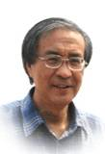
廖斌，男，中国地震局地震预报研究所退休干部，高级工程师。自幼喜欢绘画，长期利用业余时间系统的学习中国写意山水和花鸟绘画技法，一九八四年至一九八八年在北京中国书画研究社附属劲松业余学校学习，师从吴凤璋，刘墨禅，王西林等老师，后于一九八八年至一九九一年就读于中国书画函授大学，师从王西林，刘绍勇，卜希旸、崔松石，薛林兴等老师，以优异的成绩毕业于北京西城分校。参加了天津书画函授学校的学习，师从贾宝民、郭书仁老师。曾为北京中国画研究社社员。2004年至2009年在劲松中社区老年大学
教授中国画花鸟和山水。2007年至今在中国地震局老年大学任教，教授中国画。

周胜奎，男，中国地震局地震预测研究所研究员。1966年毕业于清华大学计算数学专业，毕业后从事地震预报、地球物理和地质等领域的数据处理方法的研究、软件研制及进行信息系统的建立等工作。2000年受国务院表彰，为我国自然科学事业做出了突出贡献。2008年以来从事计算机应用方面的教学工作。
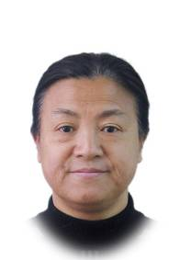

杜安陆，女，中国地震局机关退休干部，高级工程师。杜老师具有较高的乐理知识，演唱技巧准确，热心老年大学工作。擅长组织较大合唱团的排练和演出。

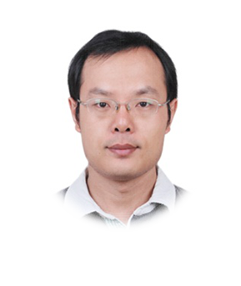
牛继飞，男，毕业于首都师范大学美术学院美术学专业，硕士研究生学历，副教授，在中国戏曲学院、北京联合大学特殊教育学院、北京市东城区职业大学任教，2011年任中国扇子艺术学会理事。

叶欣，男，毕业于华中师范大学音乐学院，研究生学历。中国合唱协会会员，中国电子音乐会员，现工作于防灾科技学院大学生艺术指导中心 。2007年开始受中国地震局老年大学聘任担任声乐教师。

吴维兵，男，哈他瑜伽老师，任职多家健身房及瑜伽会馆，具有丰富的教学培训和实践经验。具有RAMAYOGA及香港瑜伽教练协会教师认证。教授传统哈他瑜伽（体位法,呼吸法,收束法,洁净功法及冥想法）、热瑜伽、流瑜伽等。

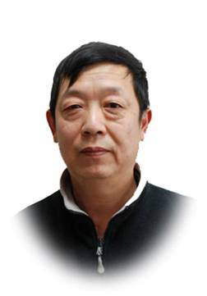
肖杰，男，北京市地震局干部。2001年北京广播学院摄影与摄像专业函授毕业，2003年中国摄影函授学院进修。长期从事摄影工作，2006年摄影作品《春天》获得首届坝上风光摄影大展入选奖，2010年摄影作品《红红火火过新年》获“新能源杯”迎新春全国民俗摄影比赛二等奖。

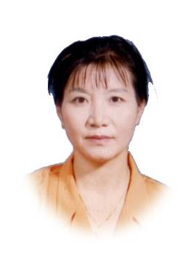
梁静，女，中国地震局台网中心退休干部。自幼喜爱舞蹈，在舞蹈中有自己独特见解，擅长编舞、排舞，指导能力强，多次参加北京市、街道组织的演出，特别在指导学员的排练中有较深的造诣。现任中国地震局老年艺术团文体协会舞蹈分会教师。

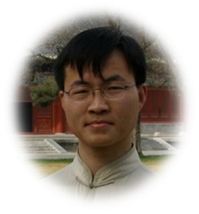
张凤宝，男，出生于山东济南，自幼习武。94年追随杨式太极拳第五代传人刘高明先生的高足姚福喜习练传统杨式太极拳，系统的学习了拳、剑、刀和推手。98年开始参加由北京武协主办的传统武术比赛，多次获得冠、亚军的成绩。2003年经师父推荐，拜在北京武协八卦掌研究会贾树森会长门下，多年来追随左右，习太极、走八卦。现为中国武术五段，中国武协会员，一级社会体育指导员；中华传统武术与文化交流促进会、八卦掌研究会副秘书长；杨式太极拳研究会、永年太极拳社会员，一级教练。

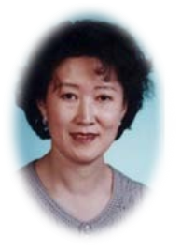
周艺文，女，北京市地震局退休干部。自幼热爱舞蹈，能准确地把握民族民间舞的不同风格与特点。所参演的舞蹈在北京市及区县的舞蹈比赛中多次获奖。近年来曾参加过多次舞蹈进修与培训，有一定的舞蹈理论基础和教学指导能力。

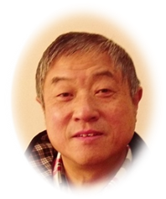
孟庆生,男,1949年生于北京,幼喜写字。先承家学，年长后得益于蔡祖芳老师指教,之后在中国书画函授大学和首师大进行书法专业学习,曾受到欧阳中石先生教导,现为北京市书协海淀书协会员、海峡两岸书画社理事、文化部艺术家书画社理事，多年来一直在各老年大学任教篆、隶 、楷、行、草书，经验丰富，与人亲和，能根据学生特点、激发练字热情，深受信赖。

三、西三旗分校

李春宇，男，声乐教师，嗓音治疗师，毕业于中央民族大学声乐系， 学习声乐教育与演唱在意大利米兰音乐学院进修科学发声与声乐教学，在北京嗓音研究所学习嗓音治疗与歌唱，曾担任中央广播合唱团合唱演员，北京民族音乐舞蹈学院声乐教师，现任中央民族大学继续教育学院声乐教师，中国地震局老年大学西三旗分校声乐班教师。

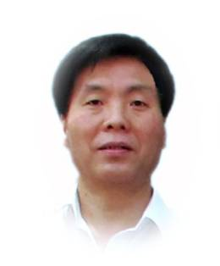
吴刚，男，中国地震局地壳应力研究所工程师，现为中国地震局老年大学西三旗分校计算机课程任课教师。2002年高分通过了全国专业技术人员计算机应用能力考试的六个模块，具有扎实的电脑应用基础知识和技能。在讲授《计算机基础》和《 Photoshop CS4 》、《光影魔术手》等图像处理软件课程方面具有丰富的教学经验，并在摄影、摄像和照片、影像后期处理等方面具有特长。

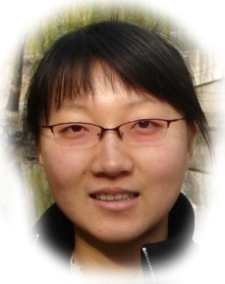
王杨，女，毕业于首都师范大学音乐学院，音乐教育硕士，主修钢琴、声乐、合唱与指挥等，区优秀青年教师。在区级音乐教师专项基本功钢琴和声乐大赛中获一等奖和三等奖。曾在中国音乐学院音乐厅、北京中山音乐厅等进行多场演出。教学上，严谨并富有耐心，努力探索教学新途径、新方法，和学员能进行良好的沟通。

高联国，女，毕业于中央美术学院设计系硕士研究生班，曾任河北建筑工程学院教师，北京朝阳区职工大学艺术系主任、应聘于中央美术学院教师，中国地震局老年大学教师。

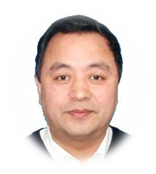
许泰斌，男，全总文工团二胡演奏员。几十年来一直随团参加演出，出访过法国、德国等国家及香港、台湾等祖国各地，近年来主要从事教学工作，在教学中总结出自己独有的一套教学方法，通过多年实践已得到学员的认可及赞许。

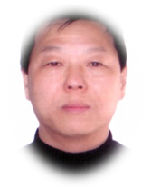
张智钧，男，汉族，北京人，首都师范大学书法专业毕业。曾任复外小学书法教师，现为光明美校书法老师等职。

四、西安分校

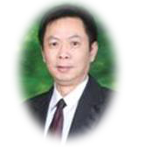
唐津泉，笔名津泉，生于1958年。自幼酷爱美术，曾在西安美院进修，随王西京、刘文西、王子武等多位大师学习绘画。他擅长人物、山水国画，参加过多次国内名家书画展，作品被长安名家书画黄藏等多家美术机构及个人收藏。现任陕西省美协会员、西安当代水墨画院院长、中国新视野书画院副院长，中国地震局老年大学西安分校老师、西安外国语大学客座教授。
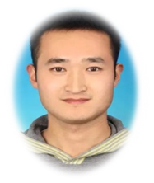

袁文琦，男，1980年10月出生，2005年毕业于陕西师范大学艺术学院舞蹈专业，2005年至今一直在陕西省小天鹅艺术团以及各大舞蹈培训中心、中国地震局老年大学西安分校教学。
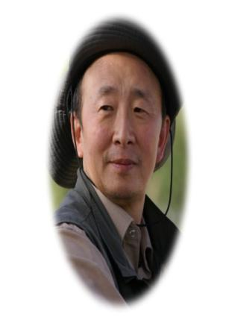

刘之东，男，1948年12月8日出生，本科，副教授，陕西师范大学中文系汉语言文学专业1983届本科毕业。2002-2015年在中国开放大学西安分校 (原西安广播电视大学)汉语言文学专业 兼职副教授，中国旅游摄影家协会会员，佳能EOS 西安西光170俱乐部会员，索尼中国 My Sony Club俱乐部会员。

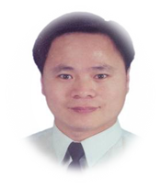
吴颖锋，男，陈式太极拳第12代正宗传人，河南省温县“非物质文化遗产太极拳项目代表性传承人”，西安同一太极拳交流培训中心校长。先后被评为“国际太极拳文化传播大使”，“国际太极拳名师”，“中华太极拳杰出传承人。” 2011年10月作为我们国家选定的15名太极拳专家之一，参加中国意大利文化交流年，赴意大利传播太极拳及太极文化；学生分布在美国、英国等
20多个国家。
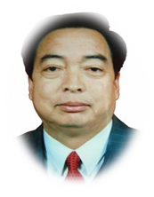
陈生益，男，陕西省乾县广播电视局原局长，在中国书法协会函授班进修六年，现为中国书法协会会员。主要教授隶、篆、真、行、草书，在陕西省老年大学任教多年，深受学员欢迎。

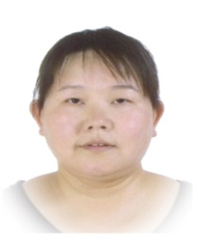

张克丽，女，现为陕西省地震局宣教中心人员，熟悉计算机操作系统、
微机基础知识、办公软件、网络知识。

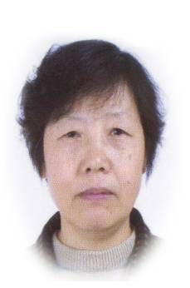
张宪，女，陕西省地震局退休职工，老年大学西安分校校委会成员，
编艺班班主任，熟悉丝网花、手钩提包、串珠编艺，热心老年教育工作，
2011年下半年在陕西省地震局老年大学担任编艺课教学，主要教授实用
手工编织品，受到学员欢迎。



滕鸿军，女，陕西省老三届合唱团团长，陕西省合唱协会常务理事，从
事声乐20余年， 2004年在西安市老年大学从事声乐教学，教授的学生在 陕
西省第6届声乐比赛中多人获得美声、民族二等奖，指导的光机所老年大学
合唱团在陕西省第6届声乐比赛中获得合唱二等奖。本人参加的陕西省老三
届合唱团在全国合唱比赛中曾多次获得金奖、银奖。

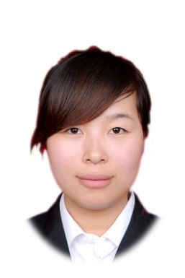
赵樱丽，女，2009年至今在晨光艺术培训中心担任电子琴、钢琴老师，阳光艺术培训中心担任私人电子琴、钢琴老师；2013年3月应陕西省地震局离退休干部管理处聘请，担任了中国地震局老年大学西安分校电子琴班的任课老师。

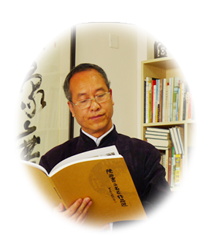
王应珂，陕西长安人。2010年6月在西安大唐西市举办个人书法展览；同年9月在西安市西大街梁家牌楼26号设立“菊月楼”王应珂翰墨苑；2012 年7月出版《我本石头——王应珂翰墨选》。2015年6月出版《像玉的石头——王应珂翰墨选续集》。现任陕西省书法家协会会员、陕西书画艺术研究院副院长、陕西于右任书法学会理事、中国书画艺术家协会会员、西安市作家协会会员、西安市文史研究员、《三秦都市报》签约艺术家，长安楹联书画院艺术顾问。菊月楼文化本性社长。
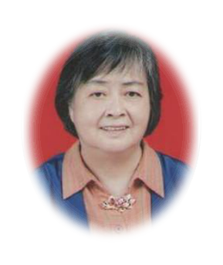

李正嫦，重庆西南师范学院毕业，高级教师。先后在四川雅安地区第一小学、西藏拉萨一中、西安保育学校、国营523厂子校担任音乐、语文等科目教师。擅长钢琴、手风琴，熟悉笛子及二胡演奏，现已退休。 退休后在中国邮电集团西安邮电十所社区老年大学担任音乐老师。

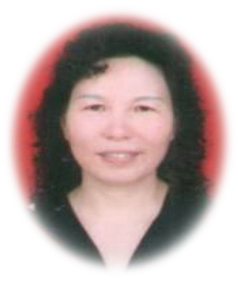

陈素兰，现任西安老年大学北关校区器乐系学生会主席， 曾在北关
校区、新城区校区、西安百灵艺术培训学校执教。荣获2009年全国葫芦丝大赛金奖、2011年国际葫芦丝大赛金奖、2013及2014年全国葫芦丝大奖等。



王文萍，毕业于四川大学，曾参加陕西省讲师团在中学授课。1989年
至今在中国地震局第二监测中心作理论研究工作，高级工程师。曾多次在计
算机培训班担任授课老师。


刘媛，毕业于陕西师范大学软件工程专业，兼修心理学，陕西省心理学会成员，国家二级心理咨询师。西安团市委12355周末大讲堂讲师，西安金育壇教育研究院兼职讲师。具有较高的计算机专业技术，善于和老年人交流沟通。目前在中国地震局第二监测中心从事计算机应用与研究工作。

五、兰州分校
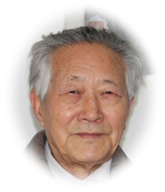
魏代成，男，甘肃省地震局退休干部，中共党员，正处级，甘肃省书法家协会会员，中国老年书画研究会会员，甘肃诗书画联谊会艺术顾问，高级书法师。兰州文化联谊会艺术顾问及兰州城关区分会名誉会长，世界书画艺术名人。

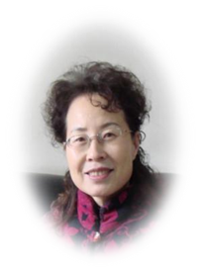
任凤兰，女，毕业于西北师范大学音乐系，兰石集团职工艺协合唱团声乐老师兼指挥，长期从事声乐教学工作，具有丰富的教学经验，担任甘肃省老年大学、兰州市七里河老年大学、兰州市安宁区老年大学声乐班老师兼指挥，自己创办多个中老年声乐班，曾多次荣获声乐、舞蹈比赛一等奖、二等奖。

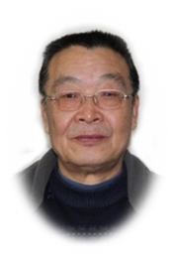
朱念英，男，甘肃省地震局退休干部，爱好体育运动，熟悉多种体育活动比赛规则，经常参加甘肃省老年体育局和省委老干部活动中心组织的健康麻将比赛活动，2008年起担任省老干部活动中心麻将协会裁判长，2009年起担任省委老干部活动中心健康麻将副会长。

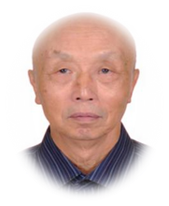
吕景新，男，甘肃省美协会员，省书画研究院会员，国家二级美术师，兰州军区老战士大学山水班授课老师。作品在省科技界书画展两次获二等奖，在中央国家机关老龄委书画展中获二等奖，多幅作品被中国银行、省移动公司等单位和个人收藏。
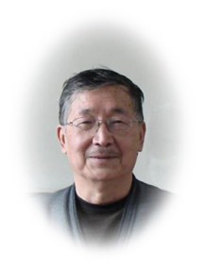
李正蒙，男，甘肃省地震局退休干部，研究员。具有扎实的计算机基础知识和技能，热心老年教育工作，适合为老年学员讲授计算机知识。

六、昆明分校
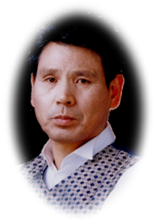
樊友心，男，云南省地震局退休髙级工程师，加拿大世界书画家协会理事。世界健商(中国)论坛.中国民族民间艺术交流中心书法家、摄影家。曾在云南省美术馆成功举办个人摄影作品、书法展，有个人书法作品集出版。十余次参加国际国内大展赛并获奖。摄影作品、书画数十次在报刊上发表，被博物馆、书画院及私家收藏，并在日本、韩国、巴西等国展出，曾赴欧参加文化艺术交流展。作品及传略入编《中国书法》、《中国书画家大典》、《中国书画作品收藏宝典》等多部专业书画典籍。

代彩虹，女，北京舞蹈学院舞蹈教育专业毕业，担任昆明市老年协会民族舞教练、健美操教练、瑜伽教练，云南省健美操一级指导员，有丰富的舞蹈教学经验，对工作认真负责。

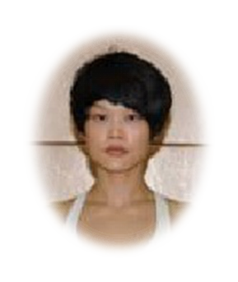

何小荣，女，获得初、中、高级瑜伽教练资格认证。擅长：哈他瑜伽、艾杨格瑜伽、辅助瑜伽、理疗瑜伽、一对一瑜伽指导、调整女性身体骨骼排列身体姿态及特殊人群瑜伽练习。

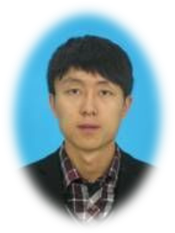
唐维海，男，2013年毕业于云南艺术学院音乐学院音乐表演（声乐）专业，负责艺术类高考的声乐教学及视唱练耳教学工作，所有学生均顺利考入上海音乐学院、四川音乐学院和云南艺术学院。2014年担任昆明映象之声少儿合唱团指挥至今，负责声乐教学及合唱编排工作。

李金花，女，汉语言文学本科毕业，曾在中学任语文老师，有一定的教学经验。


杨鹏，男，大学本科，软件工程师。2013年毕业于昆明理工大学津桥学院计算机系，在校期间曾担任过巅峰众成旗下的特聘讲师，有过教授初中同学的经历。

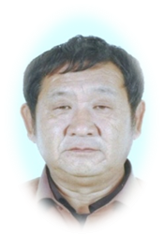

唐国荣，男，大学专科，工程师。在昆明市武术协会传授太极拳、八卦掌、太极剑。

七、南京分校


赖超英, 男，2007年初开始摄影创作，几年来有五百多幅作品在市以上影展和媒体上发表获奖。现在是中国摄影家协会会员；南京市摄影家协会副秘书长；多家媒体特约撰稿人；南京市群艺馆艺术中心摄影讲师。2009年获得南京市最佳摄影家提名奖，2010年-2014年连续4年获得南京市最佳摄影家称号。2015年起受聘为中国老年大学南京分校老师。

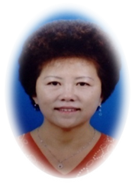

朱春萍，女，原江苏省地震局职工。练习太极拳近20年，热心教学工作，有教授太极拳经历和经验。2015年起受聘为中国老年大学南京分校老师。


史国华，女，爱好舞蹈，通过自学达到了较高的舞蹈水平，深得老年朋友好评，有教授广场舞的经历。2014年起受聘为中国老年大学南京分校老师。

八、乌鲁木齐分校

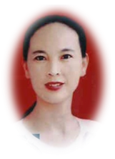
臧慧，女，大学本科学历，副研究员，1995年至今一直在新疆科学院分院老年大学、乌鲁木齐市老年大学、乌鲁木齐市铁路局老年大学、新疆维吾尔自治区老年大学任教。


姚颂民，男，大专学历，工程师，喜爱摄影，摄影作品2012年曾入选《中国地震局喜迎十八大书画摄影集》，曾被一些单位邀请教授摄影知识。

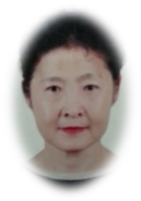
李玉荣，女，乌鲁木齐四建助理工程师；一直热爱舞蹈事业；2012年退休后，在四建社会红梅舞蹈队教授舞蹈；同时在北京路各广场教授广场舞。2015年9月被我校邀请为舞蹈初级班教师。2016年正式聘任。

附件4

中国地震局老年大学2016学年
招生登记汇总表
（一年学制）
学 校:
序号 | 姓名 | 所在单位 | 性别 | 出生年月 | 联系电话 | 所报学科班 | 备注

中国地震局老年大学2016学年
招生登记汇总表
（两年学制）
学 校:
序号 | 姓名 | 所在单位 | 性别 | 出生年月 | 联系电话 | 所报学科班 | 备注

附件5

中国地震局老年大学2016学年
学员报名汇总表
学 校:
序号 | 姓名 | 所在单位 | 性别 | 出生年月 | 联系电话 | 所报学科班 | 合计(人)/(人次)
（一年学制）
总计 |  | ___人;___人次
（两年学制）
总计 |  | ___人;___人次;

